
Министерство образования и науки РОССИЙСКОЙ ФЕДЕРАЦИИ

Федеральное государственное бюджетное образовательное учреждение
высшего образования
«МИРЭА – Российский технологический университет»
ИНСТИТУТ КИБЕРНЕТИКИ

КАФЕДРА ВЫСШЕЙ МАТЕМАТИКИ

Лабораторная работа 1
по курсу «Теория вероятностей и математическая статистика, часть 2»

Тема: _______ Первичная обработка выборки из ______________

_______ дискретной генеральной совокупности__________

Выполнил:
Студент 3-го курса
Петров С.В.

Группа: КМБО-03-17

МОСКВА 2020
Лабораторная работа по Математической статистике № 1 «Первичная обработка выборки из дискретной генеральной совокупности»
Задание 1. Получить выборку, сгенерировав 200 псевдослучайных чисел, распределенных по биномиальному закону с параметрами n и p .
n=5+ V mod 16 p=0,3 + 0,005V

Задание 2. Получить выборку, сгенерировав 200 псевдослучайных чисел, распределенных по геометрическому закону с параметром p.
p=0,3 + 0,005V

Задание 3. Получить выборку, сгенерировав 200 псевдослучайных чисел, распределенных по закону Пуассона с параметром λ.
λ = 0,5 + 0,01V

Для всех выборок построить:
1) статистический ряд;
2) полигон относительных частот;
3) график эмпирической функции распределения;
найти:
1) выборочное среднее;
2) выборочную дисперсию;
3) выборочное среднее квадратическое отклонение;
4) выборочную моду;
5) выборочную медиану;
6) выборочный коэффициент асимметрии;
7) выборочный коэффициент эксцесса.
Следуя Указаниям провести сравнение рассчитанных характеристик с теоретическими значениями. V=54 − номер варианта.
Вычисления проводить с точностью до 0,00001.
Краткие теоретические сведения
Полученную выборку {x₁ , x₂ , x₃ , ..., x_{N}} упорядочить по возрастанию, определить частоты и относительные частоты , построить статистический ряд:

…
…
…

Полигон относительных частот – ломаная линия, соединяющая последовательно точки с координатами .

Эмпирическая функция распределения
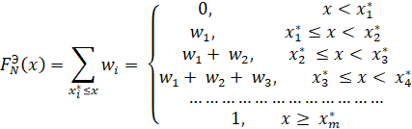
Выборочное среднее
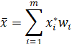
Выборочная дисперсия
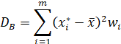

Выборочный момент k-ого порядка
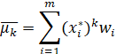
Выборочный центральный момент k-ого порядка
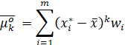
Выборочное среднее квадратическое отклонение
Выборочная медиана
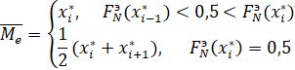

Выборочная мода – это значение , которому соответствует максимальная частота.
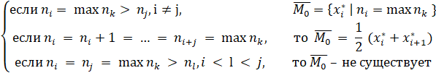
Выборочный коэффициент асимметрии
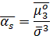

Выборочный коэффициент эксцесса
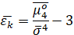

Биномиальное распределение

Характеристика | Значение
Вероятность
Математическое ожидание
Дисперсия | ,
Среднее квадратичное отклонение
Мода | 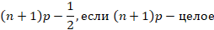
Медиана
Коэффициент асимметрии | 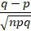
Коэффициент эксцесса | 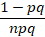

Геометрическое распределения

Характеристика | Значение
Вероятность
Математическое ожидание | ,
Дисперсия | ,
Среднее квадратичное отклонение
Мода
Медиана | 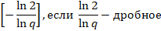  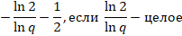
Коэффициент асимметрии | 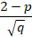
Коэффициент эксцесса | 6+

Распределение Пуассона

Характеристика | Значение
Вероятность | 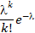
Математическое ожидание | λ
Дисперсия | λ
Среднее квадратичное отклонение
Мода
Медиана | 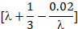
Коэффициент асимметрии
Коэффициент эксцесса

--------------------------------------------------------------------------------------------
Средства высокоуровневого интерпретируемого языка программирования Octave, которые использованы в программе расчета
binornd(n,p,1,200) – генерация N=200 псевдослучайных чисел, распределенных по биномиальному закону с параметрами n и p;
geornd(p,1,150) – генерация N =150 псевдослучайных чисел, распределенных по геометрическому закону с параметром p;
poissrnd(lambda,1,150) – генерация N =150 псевдослучайных чисел, распределенных по закону Пуассона с параметром lambda.
sort(x) – упорядочение по возрастанию массива x;
max(x) – выбор максимального значения в массиве х;
mix(x) – выбор минимального значения в массиве х;
zeros(m,n) – создание нулевой матрицы размера m х n;
disp("text") – вывод в командное окно строчки "text";
for … end, while … end – циклы с предусловием;
if … elseif … else … end – конструкция условного оператора;
break – оператор прерывания цикла;
factorial(n) – вычисляет значение факториала n;
legend(’легенда1’, ’легенда2’, . . . , ’легендаn’) - выводит легенды для каждого из графиков;
axis(<вектор>,"<масштабный фактор>") - <Вектор> отвечает за размеры видимой области графика, <Масштабный фактор> урегулирует вопросы соотношения делений осей;
axis[xmin,xmax,ymin,ymax] - выводит только часть графика, определяемую прямоугольной областью xmin ≤ x ≤ xmax, ymin ≤ y ≤ ymax;
grid - наносит сетку на график;
figure() – создаётся графическое окно;
line(X,Y) – сопоставляет массивам число, являющееся указателем на объект;
set(h, ’Свойство’, Значение) - устанавливает свойства объектов;
round(x) - обычное округление числа x до ближайшего целого;
floor(x) - округление числа x до ближайшего целого в сторону отрицательной бесконечности;

------------------------------------------------------------------------------------
Результаты расчетов с комментариями
Задание 1) Распределение по биномиальному закону
n=11 p=0.57
Полученная выборка

Упорядоченная выборка

Статистический ряд

x_{i} | 0 | 1 | 2 | 3 | 4 | 5 | 6 | 7 | 8 | 9 | 10 | 11
n_{i} | 0 | 2 | 6 | 27 | 33 | 27 | 23 | 21 | 8 | 2 | 0 | 1
w_{i} | 0.00000 | 0.01333 | 0.04000 | 0.18000 | 0.22000 | 0.18000 | 0.15333 | 0.14000 | 0.05333 | 0.01333 | 0.00000 | 0.00667
p_{i} | 0.00193 | 0.01523 | 0.05569 | 0.12531 | 0.19384 | 0.21807 | 0.18400 | 0.11828 | 0.05822 | 0.02183 | 0.00614 | 0.00126

Проверка выполнения условия была выполнена в программе.
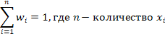

Результаты расчетов требуемых характеристик
Характеристика | Значение
выборочное среднее | 4.9333
выборочная дисперсия | 3.1556
выборочное среднее квадратическое отклонение | 1.7764
выборочная мода | 4
выборочная медиана | 5
выборочный коэффициент асимметрии | 0.36477
выборочный коэффициент эксцесса | -0.08953
График полигона относительных частот (w) обозначен синим цветом, а график полигона соответствующих теоретических вероятностей (p)– красным.

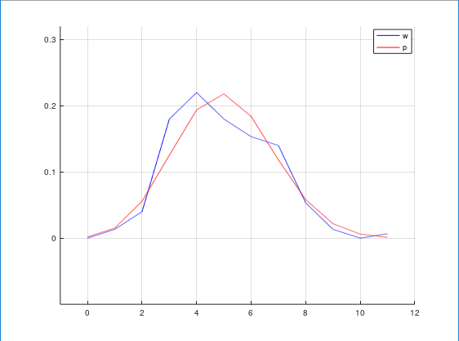
1 График полигона относительных частот (w). График полигона теоретических вероятностей (p)

Эмпирическая функция распределения:
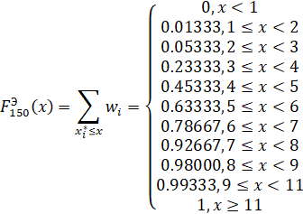

График эмпирической функции
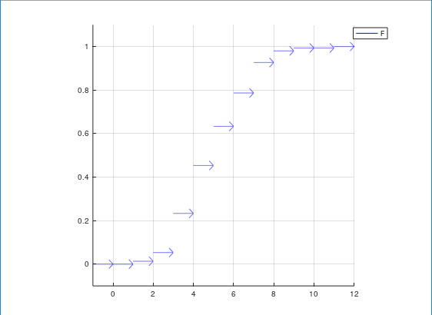
2График эмпирической функции (F)

Задание 2) Распределение по геометрическому закону
p=0.57
Полученная выборка

Упорядоченная выборка

Статистический ряд

x_{i} | 0 | 1 | 2 | 3 | 4 | 5 | 6 | 7 | 8 | 10
n_{i} | 51 | 36 | 22 | 14 | 18 | 4 | 1 | 1 | 1 | 2
w_{i} | 0.34000 | 0.24000 | 0.14667 | 0.09333 | 0.12000 | 0.02667 | 0.00667 | 0.00667 | 0.00667 | 0.01333
p_{i} | 0.36000 | 0.23040 | 0.14746 | 0.09437 | 0.06040 | 0.03866 | 0.02474 | 0.01583 | 0.01013 | 0.00415

Проверка выполнения условия была выполнена в программе.

Результаты расчетов требуемых характеристик
Характеристика | Значение
выборочное среднее | 1.7000
выборочная дисперсия | 3.6900
выборочное среднее квадратическое отклонение | 1.9209
выборочная мода | 0
выборочная медиана | 1
выборочный коэффициент асимметрии | 1.6489
выборочный коэффициент эксцесса | 3.6836

График полигона относительных частот (w) обозначен синим цветом, а график полигона соответствующих теоретических вероятностей (p)– красным.
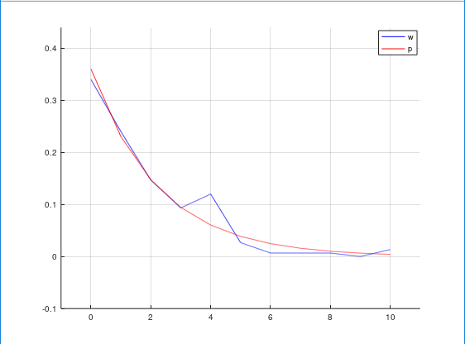
3 График полигона относительных частот (w). График полигона теоретических вероятностей (p)

Эмпирическая функция распределения:

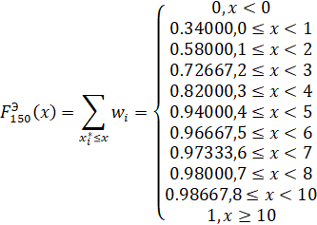
График эмпирической функции
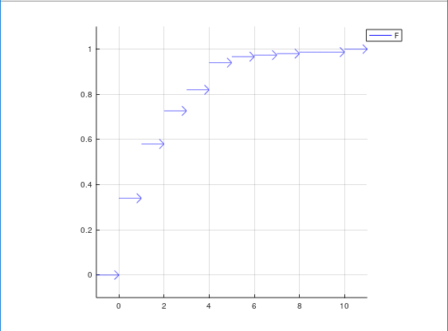
4График эмпирической функции (F)

Задание 3) Распределение по закону Пуассона
λ = 2.52
Полученная выборка

Упорядоченная выборка

Статистический ряд

x_{i} | 0 | 1 | 2 | 3 | 4 | 5 | 6 | 7 | 8
n_{i} | 13 | 36 | 34 | 31 | 24 | 8 | 2 | 1 | 1
w_{i} | 0.08667 | 0.24000 | 0.22667 | 0.20667 | 0.16000 | 0.05333 | 0.01333 | 0.00667 | 0.00667
p_{i} | 0.08046 | 0.20276 | 0.25546 | 0.21460 | 0.13520 | 0.06814 | 0.02862 | 0.01030 | 0.00325
Проверка выполнения условия была выполнена в программе.

Результаты расчетов требуемых характеристик
Характеристика | Значение
выборочное среднее | 2.4000
выборочная дисперсия | 2.3733
выборочное среднее квадратическое отклонение | 1.5406
выборочная мода | 1
выборочная медиана | 2
выборочный коэффициент асимметрии | 0.60389
выборочный коэффициент эксцесса | 0.39029

График полигона относительных частот (w) обозначен синим цветом, а график полигона соответствующих теоретических вероятностей (p)– красным.
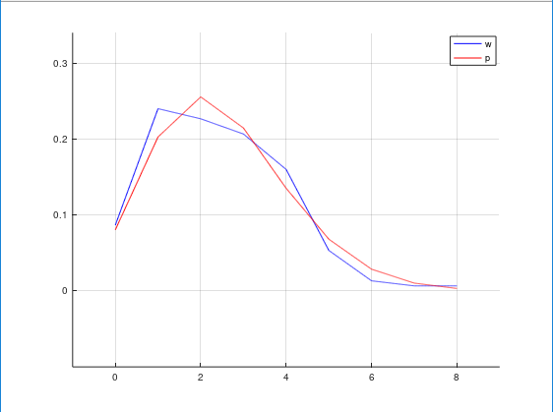
5 График полигона относительных частот (w). График полигона теоретических вероятностей (p)

Эмпирическая функция распределения:

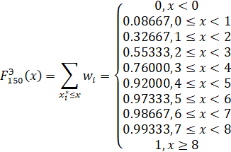

График эмпирической функции

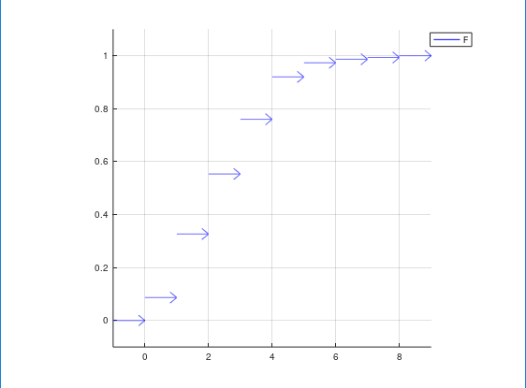
6 График эмпирической функции (F)

Анализ результатов и выводы
Значение и

- Распределение по биномиальному закону

x_{i} | 0 | 1 | 2 | 3 | 4 | 5 | 6 | 7 | 8 | 9 | 10 | 11
 | 0.00193 | 0.0019 | 0.01569 | 0.05469 | 0.02616 | 0.03807 | 0.03066 | 0.02172 | 0.00488 | 0.00849 | 0.00614 | 0.00541

=0.05469

Название показателя | Эксперимен-тальное значение | Теоретическое значение | Абсолютное отклонение | Относительное отклонение
Выборочное среднее | 4.933333 | 5.04000 | 0.10667 | 0.02116
Выборочная дисперсия | 3.155556 | 3.22560 | 0.07004 | 0.02172
Выборочное среднее квадратичное отклонение | 1.776388 | 1.79600 | 0.01961 | 0.01092
Выборочная мода | 4.000000 | 5.00000 | 1.00000 | 0.20000
Выборочная медиана | 5.000000 | 5.00000 | 0.00000 | 0.00000
Выборочный коэффициент асимметрии | 0.364775 | 0.15590 | 0.20887 | 1.33976
Выборочный коэффициент эксцесса | -0.089530 | -0.11855 | 0.02902 | 0.24480

- Распределение по геометрическому закону

x_{i} | 0 | 1 | 2 | 3 | 4 | 5 | 6 | 7 | 8 | 9 | 10
 | 0.02 | 0.0096 | 0.00079 | 0.00104 | 0.05960 | 0.01199 | 0.01807 | 0.00917 | 0.00347 | 0.00649 | 0.00918

=0.0596

Название показателя | Эксперимен-тальное значение | Теоретическое значение | Абсолютное отклонение | Относительное отклонение
Выборочное среднее | 1.70000 | 1.77778 | 0.07778 | 0.04375
Выборочная дисперсия | 3.69000 | 4.93827 | 1.24827 | 0.25278
Выборочное среднее квадратичное отклонение | 1.92094 | 2.22222 | 0.30128 | 0.13558
Выборочная мода | 0.00000 | 0.00000 | 0.00000 | -
Выборочная медиана | 1.00000 | 1.00000 | 0.00000 | 0.00000
Выборочный коэффициент асимметрии | 1.64892 | 2.05000 | 0.40108 | 0.19565
Выборочный коэффициент эксцесса | 3.68362 | 6.20250 | 2.51888 | 0.40611

- Распределение по закону Пуассона

x_{i} | 0 | 1 | 2 | 3 | 4 | 5 | 6 | 7 | 8
 | 0.00621 | 0.03724 | 0.02881 | 0.00793 | 0.0248 | 0.01481 | 0.01529 | 0.00364 | 0.00342

=0.03724

Название показателя | Эксперимен-тальное значение | Теоретическое значение | Абсолютное отклонение | Относительное отклонение
Выборочное среднее | 2.40000 | 2.52000 | 0.12000 | 0.04762
Выборочная дисперсия | 2.37333 | 2.52000 | 0.14667 | 0.05820
Выборочное среднее квадратичное отклонение | 1.54056 | 1.58745 | 0.04689 | 0.02954
Выборочная мода | 1.00000 | 2.00000 | 1.00000 | 0.50000
Выборочная медиана | 2.00000 | 2.00000 | 0.00000 | 0.00000
Выборочный коэффициент асимметрии | 0.60389 | 0.62994 | 0.02605 | 0.04135
Выборочный коэффициент эксцесса | 0.39029 | 0.39683 | 0.00653 | 0.01647

Вывод: теоретические и экспериментальные в основном не сильно отличаются друг от друга, но были случаи, в которых достаточно большое относительное отклонение, но это из-за того, что взяли только 150 чисел.

Список использованной литературы

- Лобузов А.А. Математическая статистика [Электронный ресурс]: Методические указания по выполнению лабораторных работ / под ред. Ю. И. Худака. Москва: Московский технологический университет (МИРЭА), 2017. 36 с.
- Чернова Н. И. Математическая статистика: Учеб. пособие / Новосиб. гос. ун-т. Новосибирск, 2007. 148 с

Приложение (Листинг программы)

function [x,y,z]=generation()
pkg load statistics
v=26;
n=5+mod(v,17);
p=0.1+0.01*v;
lambda=0.7+0.07*v;
x=binornd(n,p,1,150);
y=geornd(p,1,150);
z=poissrnd(lambda,1,150);
end

function statistic_r()
x=[5,7,6,3,5,4,3,7,4, 3, 3 , 3 , 8 , 3 , 4 , 3 , 4 , 5 , 8,7 , 5 , 11 , 3 , 3 , 7 , 6 , 5 , 3 , 4 , 5 , 4 , 2 , 7 , 5 , 3 , 4 , 3 , 7,2 , 7 , 4 , 3 , 4 , 4 , 3 , 8 , 5 , 4 , 3 , 5 , 5 , 3 , 6 , 4 , 6 , 7 , 6,6 , 7 , 8, 7 , 5 , 5 , 4 , 6 , 7 , 5 , 6 , 7 , 4, 4 , 2, 5, 4, 7, 3,4 , 7 , 4 , 3 , 3 , 6 , 8 , 4, 4 , 4 , 4, 3 , 5 , 3 , 6 , 8, 2 , 7, 6,5, 8, 5, 5, 4, 7, 4, 5, 2, 6, 4, 5, 7, 5, 6, 6, 6, 5, 5,6, 7, 6, 6, 4, 4, 5, 2, 3, 1, 6, 7, 4, 5, 3, 7, 4, 3, 6,3 , 4 , 9 , 4 , 7, 6 , 6 , 8 , 6 , 3 , 1 , 4 , 9 , 3, 5, 5 , 4];
y=[3, 0, 0, 1, 0, 3, 0, 8, 1, 1, 0, 0, 2, 2, 0, 7, 0, 5, 4,1, 2, 0, 1, 0, 4, 1, 4, 0, 1, 4, 2, 1, 2, 3, 0, 1, 0 , 0,5, 3, 5 , 3 , 2 , 3 , 2 , 4 , 4 , 4 , 0 , 1 , 4 , 0 , 0, 1, 3, 0, 3,2, 3, 0, 1, 4, 1, 4, 4, 1, 6, 1, 2, 1, 4, 0, 0, 0, 0, 2,0, 2, 4, 3, 3, 0, 0, 0, 1, 0, 0, 4, 2, 0, 3, 1, 2, 4 , 0,1, 1, 0, 0, 0, 0 , 5 , 3, 1 , 10, 0 , 10 , 0 , 1, 4, 1, 1, 3, 1,4, 1, 0, 2 , 0 , 2 , 1 , 0, 0 , 2 , 1, 1 , 1, 1 , 2, 1, 2, 1, 1,2, 0, 2, 1, 0 , 0, 1, 0, 0, 0, 0, 0, 2, 0, 0, 4, 2];
z=[2 , 3, 0 , 1 , 1 , 1 , 3 , 1 , 6 ,4 , 2 , 2, 3 , 2, 0, 2, 0 , 5 , 5 , 2, 1, 1, 2, 2,3, 1, 3, 1, 2, 1, 4, 1, 3, 1, 5, 1, 2, 2, 1, 7, 4, 0, 1 , 8, 2, 1, 3 , 1,4, 4 , 1 , 0 , 3, 2, 2, 2, 2, 2, 2, 4, 4 , 1 , 1 , 0 , 1, 2, 4, 3, 2, 4, 3, 1,0, 3, 5, 3, 4, 3, 2, 4, 1, 1, 3, 5 , 3 , 3, 2 , 0 , 2, 1, 3, 1, 2, 0, 1, 3,4, 0, 4, 1, 2, 3, 4, 2, 4, 3, 3, 2, 4 , 3 , 1, 4, 4, 2, 3 , 0, 4 , 4, 6 , 3,3, 5, 4, 5, 1, 3, 5, 0, 4 , 1, 3 , 1 , 2 , 0 , 1 , 2 , 3, 2, 4, 1, 2, 3 , 4, 1,2 , 3, 3 , 1, 2, 1];
%[x,y,z]=generation();
ryd(x,1);
ryd(y,2);
ryd(z,3);
end

function ryd(x,f)
x_s=sort(x);
if f==1
n=max(x_s)+1;
else
n=1;
for i=2:150
if x_s(i)>x_s(i-1)
n=n+1;
end;
end
end

s_x=zeros(1,n);
s_n=zeros(1,n);
s_w=zeros(1,n);
if f==1
for i=1:n
s_x(i)=i-1;
end;
for i=1:150
s_n(x_s(i)+1)=s_n(x_s(i)+1)+1;
end
else
k=1;
s_x(1)=x_s(1);
s_n(1)=1;
for i=2:150
if x_s(i)>x_s(i-1)
k=k+1;
s_x(k)=x_s(i);
end;
s_n(k)=s_n(k)+1;
end
end
for i=1:n
s_w(i)=s_n(i)/150;
end

s_x
s_n
s_w
f
pr=probability(s_x,f)

disp("check");
s=0;
w=0;
p=0;
for i=1:n
s=s+s_n(i);
w=w+s_w(i);
p=p+pr(i);
endfor
s
w
p
disp("check");
r=zeros(1,n);
for i=1:n
r(i)=abs(s_w(i)-pr(i));
end
r
max_r=max(r)
%выборочное среднее
vib_sr=0;
for i=1:n
vib_sr=vib_sr+s_x(i)*s_n(i);
end
vib_sr=vib_sr/150;
vib_sr
%Выборочная дисперсия
vib_disp=0;
for i=1:n
vib_disp=vib_disp+s_w(i)*(s_x(i)-vib_sr)^2;
end
vib_disp
%выборочное среднее квадратическое отклонение;
vib_otkl=(vib_disp)^(1/2);
vib_otkl
%выборочная мода;
maxi=max(s_n);
k=0;
first=0;
for i=1:n
if s_n(i)==maxi
k=k+1;
if first==0
first=i;
end
end
end
maxi_x=zeros(k);
k=0;
for i=1:n
if s_n(i)==maxi
k=k+1;
maxi_x(k)=s_x(i);
end
end

flag=1;
for i=1:k
if maxi_x(i)!=s_x(first+i-1)
flag=0;
break;
end
end
if flag==0
disp("Moda doesn't exist");
m=-1;
elseif k==1
moda=s_x(first)
else
moda=(s_x(first)+s_x(first+k-1))/2
end

%выборочная медиана;
w1=0;
w2=s_w(1);
for i=1:n-1
if (w1<0.5) && (w2>0.5)
med=s_x(i);
break
end
if w2==0.5
med=(s_x(i)+s_x(i+1))/2;
break
end
w1=w1+s_w(i);
w2=w2+s_w(i+1);
end
med

%выборочный коэффициент асимметрии

m1=vib_sr;
m2=0;
for i=1:n
m2=m2+((s_x(i))^2)*s_w(i);
end

m3=0;
for i=1:n
m3=m3+((s_x(i))^3)*s_w(i);
end

m4=0;
for i=1:n
m4=m4+((s_x(i))^4)*s_w(i);
end

%m3_0=m3-3*m2*m1+2*m1^3;
%m4_0=m4-4*m3*m1+6*m2*m1^2-3*m1^4;
m3_0=0;
m4_0=0;

for i=1:n
m3_0=m3_0+((s_x(i))^3 -3*vib_sr*(s_x(i))^2 + 3*s_x(i)*vib_sr^2 - vib_sr^3)*s_w(i);
m4_0=m4_0+((s_x(i))^4 -4*vib_sr*(s_x(i))^3 + 6*(vib_sr*s_x(i))^2 - 4*s_x(i)*vib_sr^3+vib_sr^4)*s_w(i);
end
assim=m3_0/vib_otkl^3

%Выборочный коэффициент эксцесса
ekces=(m4_0/vib_otkl^4)-3

exper=[vib_sr,vib_disp,vib_otkl,moda,med,assim,ekces]
teo=teor(f)
absl=zeros(1,7);
otnos=zeros(1,7);
for i=1:7
absl(i)=abs(exper(i)-teo(i));
otnos(i)=absl(i)/abs(teo(i));
endfor
absl
otnos

graf_w_p(s_x, s_w,pr);
graf_F(s_x, s_w,pr);
end

function pr=probability(x,f)
v=26;
n=5+mod(v,17);
p=0.1+0.01*v;
lambda=0.7+0.07*v;
pr=zeros(size(x));
if f==1
for i=1:size(x,2)
pr(i)=c(x(i),n)*(p^x(i))*(1-p)^(n-x(i));
endfor
elseif f==2
for i=1:size(x,2)
pr(i)=p*(1-p)^x(i);
endfor
else
for i=1:size(x,2)
pr(i)=(lambda^(x(i)))/(e^lambda)/factorial(x(i));
endfor
end
endfunction

function a=c(k,n)
a=factorial(n)/factorial(k)/factorial(n-k);
endfunction

function x = teor(f)
v=26;
n=5+mod(v,17);
p=0.1+0.01*v;
lambda=0.7+0.07*v;

if f==1
Mx=n*p;
Dx=n*p*(1-p);
Sx=Dx^(1/2);
if (n+1)*p-floor((n+1)*p)>0
Mod=floor((n+1)*p);
else
Mod=(n+1)*p-0.5;
end
Med=round(n*p);
Ass=(1-2*p)/Sx;
Ess=(1-6*p*(1-p))/Dx;
elseif f==2
Mx=(1-p)/p;
Dx=(1-p)/p^2;
Sx=(1-p)^(1/2)/p;
Mod=0;
l=log(2)/log(1-p);
if l-floor(l)>0
Med=floor(-l);
else
Med=-l-0.5;
end
Ass=(2-p)/(1-p)^(1/2);
Ess=6+(p^2)/(1-p);
else
Mx=lambda;
Dx=lambda;
Sx=lambda^(1/2);
Mod=floor(lambda);
Med=floor(lambda+1/3-0.02/lambda);
Ass=lambda^(-1/2);
Ess=lambda^(-1);
end
x=[Mx, Dx,Sx,Mod,Med,Ass,Ess];
end

function graf_w_p(x,w,p)
figure();
grid
%axis('equal');
axis([(min(x)-1) (max(x)+1) -0.1 (max(w)+0.1)])
X=min(x):0.01:max(x);
F1=zeros(size(X));
F2=zeros(size(X));
m=0;
for t=X
m=m+1;
q=-1;
for i=1:size(x,2)-1
if t>=x(i) && t<=x(i+1)
q=i;
break
end
end
F1(m)=(w(q+1)-w(q))/(x(q+1)-x(q))* (t-x(q)) +w(q);
F2(m)=(p(q+1)-p(q))/(x(q+1)-x(q))* (t-x(q)) +p(q);
end
h=line(X,F1);
set(h,'Color', 'b');

h=line(X,F2);
set(h,'Color', 'r');
legend ('w','p')

endfunction

function graf_F(x,w,p)
figure();
grid
axis('square');
axis([(min(x)-1) (max(x)+1) -0.1 1.1])
X=(min(x)-1):0.01:(max(x)+1);
F=zeros(size(X,2));
G=zeros(size(X,2));
H=zeros(size(X,2));
m=1;
while X(m)<x(1)
F(m)=0;
G(m)=-0.1*(X(m)-x(1))+F(m);
H(m)=0.1*(X(m)-x(1))+F(m);
m=m+1;
end
h=line(X(1):0.01:X(m),F(1:m));
set(h,'Color', 'b');
g=line(X(m-20):0.01:X(m),G(m-20:m));
set(g,'Color', 'b');
g=line(X(m-20):0.01:X(m),H(m-20:m));
set(g,'Color', 'b');
y=m;
z=m;

for t=X(m):0.01:(X(size(X,2)-1)-1)

q=0;
ww=0;

for i=1:size(x,2)-1
ww=ww+w(i);
if t>=x(i) && t<x(i+1)
q=i;
break
end
end

F(m)=ww;
G(m)=-0.1*(X(m)-x(q+1));
H(m)=0.1*(X(m)-x(q+1));
if X(m+1)==x(q+1)
z=m;

h=line(X(y:z),F(y:z));
set(h,'Color', 'b');
g=line(X(z-20):0.01:X(z),G(z-20:z)+F(z));
set(g,'Color', 'b');
g=line(X(z-20):0.01:X(z),H(z-20:z)+F(z));
set(g,'Color', 'b');
y=z+1;
end
m=m+1;
end
while X(m)<X(size(X,2))
F(m)=1;
m=m+1;
G(m)=-0.1*(X(m)-X(size(X,2)));
H(m)=0.1*(X(m)-X(size(X,2)));
end
F(size(F,2))=1;
z=size(X,2);
h=line(X(y):0.01:X(size(X,2)),F(y:size(F)));
set(h,'Color', 'b');
g=line(X(z-20):0.01:X(z),G(z-20:z)+1);
set(g,'Color', 'b');
g=line(X(z-20):0.01:X(z),H(z-20:z)+1);
set(g,'Color', 'b');

legend ('F')

endfunction

